"Первому игроку приготовиться" является достаточно интересным романом, который уже имеет весьма неплохую экранизацию, но сейчас мы поговорим о книге.

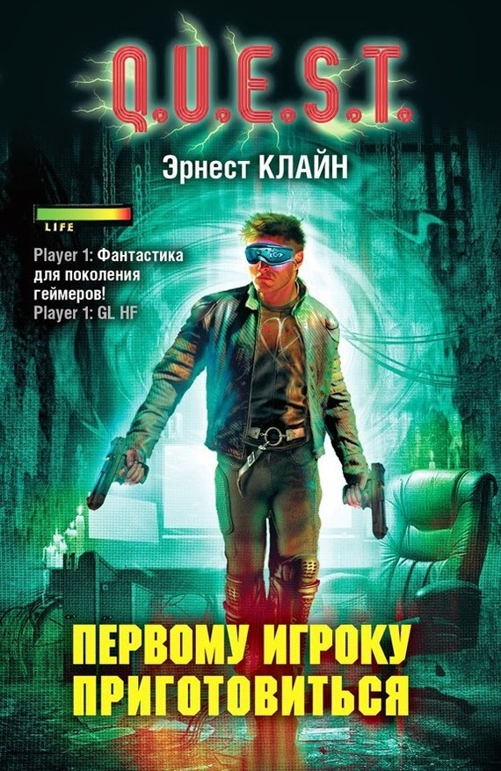
Обложка книги © Издательство “Аст”

В книге рассказывается о нашем весьма печальном будущем: природные катаклизмы, войны и ресурсный кризис — и посреди всего этого живет наш главный герой. В мире все играют в OASIS — многопользовательскую онлайн-игру в виртуальной реальности, где можно делать все на свете. Создатель этой игры оставил пасхалку (очень хорошо спрятанную внутри игры вещь, которая имеет какую-то ценность) и тот, кто её найдет, завладеет всем его имуществом, в том числе и игрой. Главный герой, которого зовут Уэйд, находится в поисках этой пасхалки, знает все про создателя игры и пока ничего не нашел. Все остальное узнаете в книге или фильме, они оба интересны, но как всегда: "КНИГА ЛУЧШЕ!".
Весь роман на высшем уровне пропитан американской культурой 80-ых, про которую Уэйд (в игре его имя Парсифаль) постоянно рассказывает, окутывая нас крутостью всего этого. И даже если ты в этом не разбираешься, рассказ про эпоху 80-ых звучит интересно. Где еще вам так круто расскажут про атмосферу настольных ролевых игр, про самые первые восьмибитные приставки? Про музыку? Про фильмы? А про стиль? И все это в одной книге. Подано гладко и круто, не надоедает.
Сюжет довольно интересный, я знаю, что тема видеоигр не раз обыгрывалась в литературе, но вот чтобы придумали что-то вот такое и рассказали об этом — такого я еще никогда не видел. Все происходящее в книге не всегда выглядит, как нечто неожиданное, некоторые вещи предсказуемы, но при всей этой атмосфере как-то нет времени об этом думать. Динамика просто бешеная, скучать некогда.
Что до героев, то у каждого из них есть какая-то своя изюминка и антураж, все начинают нравится через некоторое время. Очень много времени уделено главной паре романа "Парсифаль/Артемида" (последняя — типично драматичный персонаж "ты меня не примешь в реале" и все прилагающиеся фразы). Остальные не являются чем-то фоновым, они почти всегда рядом с Парсифалем, но из-за того, что они второстепенные, с героями не происходит никаких изменений, что мне не нравится. Не нравится, потому что все товарищи Уэйда "почти главные герои" (по крайней мере так ощущается) и не развивать их было как-то не хорошо.
Стилистика простая и читать совсем не трудно, автор не занимался расписыванием всего и вся в мельчайших подробностях, от чего все это читается быстро и легко, работает ассоциативный ряд, много размышлять не приходится. Отступления в основном к месту, но пару раз не понравились.
Рекомендую роман к прочтению, потому что он вполне может стать хорошим увлечением на пару-тройку вечеров, после длинного трудового или учебного дня. Увлекает в себя невероятно сильно, словно ты не книгу читаешь, а смотришь очень динамичный сериал, несясь по сюжету, как по горному сплаву, попутно окунаясь в атмосферные описания.

